甲骨新綴一則
中國社會科學院歷史研究所 趙鵬
《合》11230現藏于中國社會科學院歷史研究所，藏號15.854，爲康生舊藏。其爲牛肩胛骨的骨扇部分。現藏狀況見下圖。

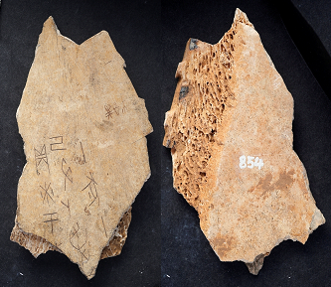

其拓本曾經著錄于《續存》上379，又見於《歷拓》740。《歷拓》740拓本同《合》11230，《續存》上379拓本不如《合》11230清晰，但是其左下“東”字全形，“貞”字形全于《合》拓本，見下圖：

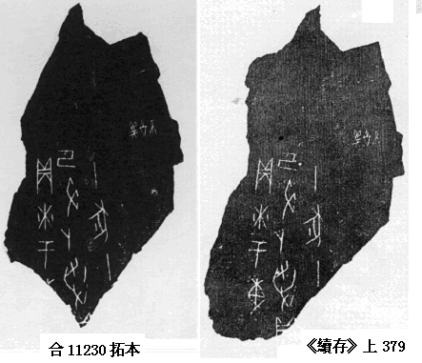

我們在整理甲骨時，將其與歷史所藏甲骨第18盒中一包碎骨6片綴合，該包碎骨亦爲康生舊藏。其中碎骨1、碎骨2、碎骨3與其綴合後形同《續存》上379。碎骨4骨色與藏號爲854之骨略異，但綴合後完全密合，文例亦通，當屬一骨之折無疑。碎骨5，不能與諸骨密合，但是其骨色、薄厚同於碎骨4，可確信爲一骨之折。碎骨1-6皆從骨正反面中間的疏鬆質處裂開，屬於剝落開裂，即其厚度大概爲骨的一半。碎骨6與該骨反面右下完全密合，並與正面合11230+碎骨1+碎骨2+碎骨3的一部份完全密合，反面骨色、骨紋全同，可確信爲一版之折。見下圖：
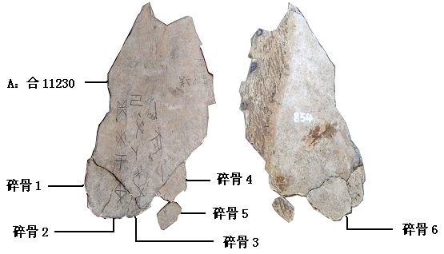
綴合後，其釋文如下：
（1）貞：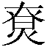于東。
（2）己丑卜，爭，[貞]：十豭、十[羊]。
不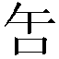黽
一

附記：
在《歷史所藏甲骨文》一書的編纂過程中，馬季凡老師給予我種種關照，謹以此文向馬季凡老師致以深深的謝意和敬意！

2011年1月9日

